# Var-1

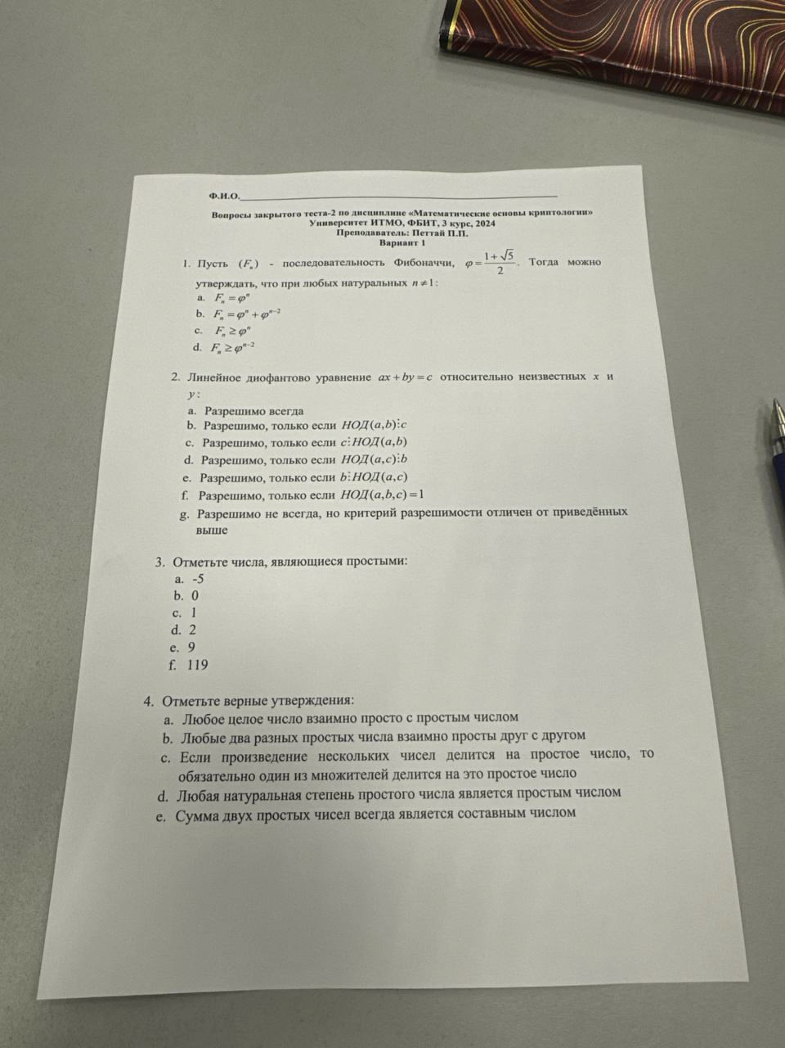

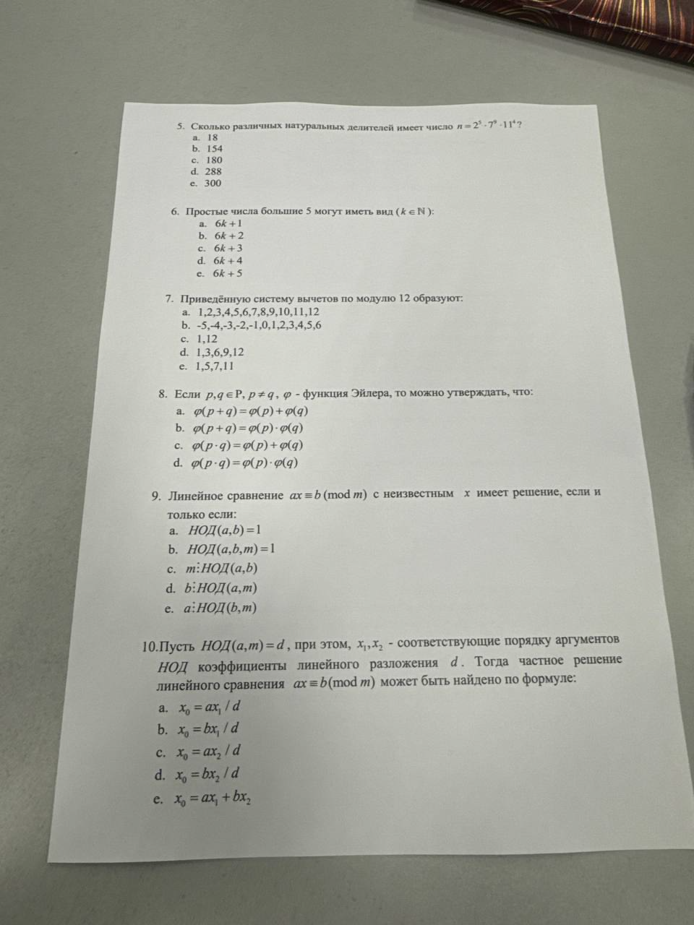

1. d
2. b
3. d
4. c
5. e
6. a
7. b
8. d
9. d
10. b

# Var-2

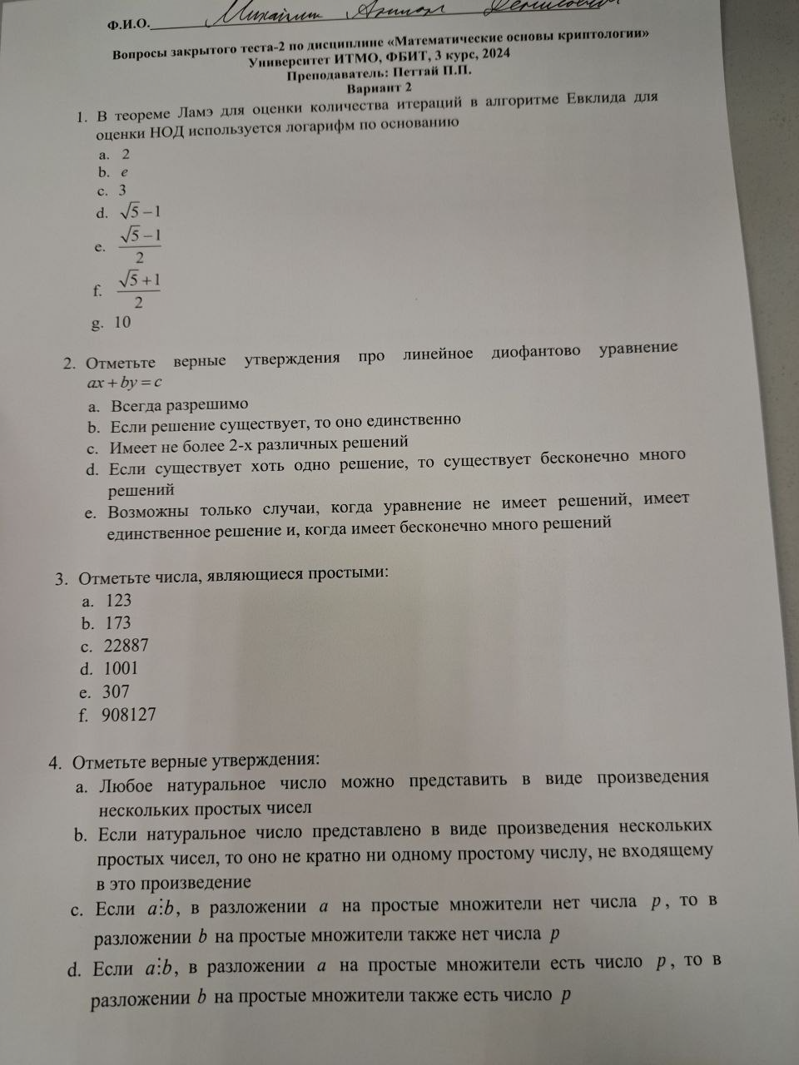

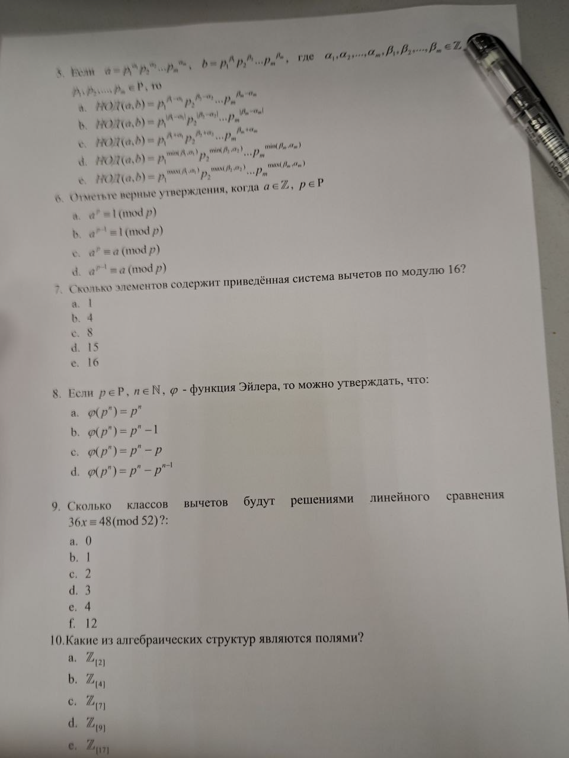

1. f
2. d
3. b,e
4. a,b
5. c
6. b,d
7. c
8. d
9. e
10. a

# Var-3

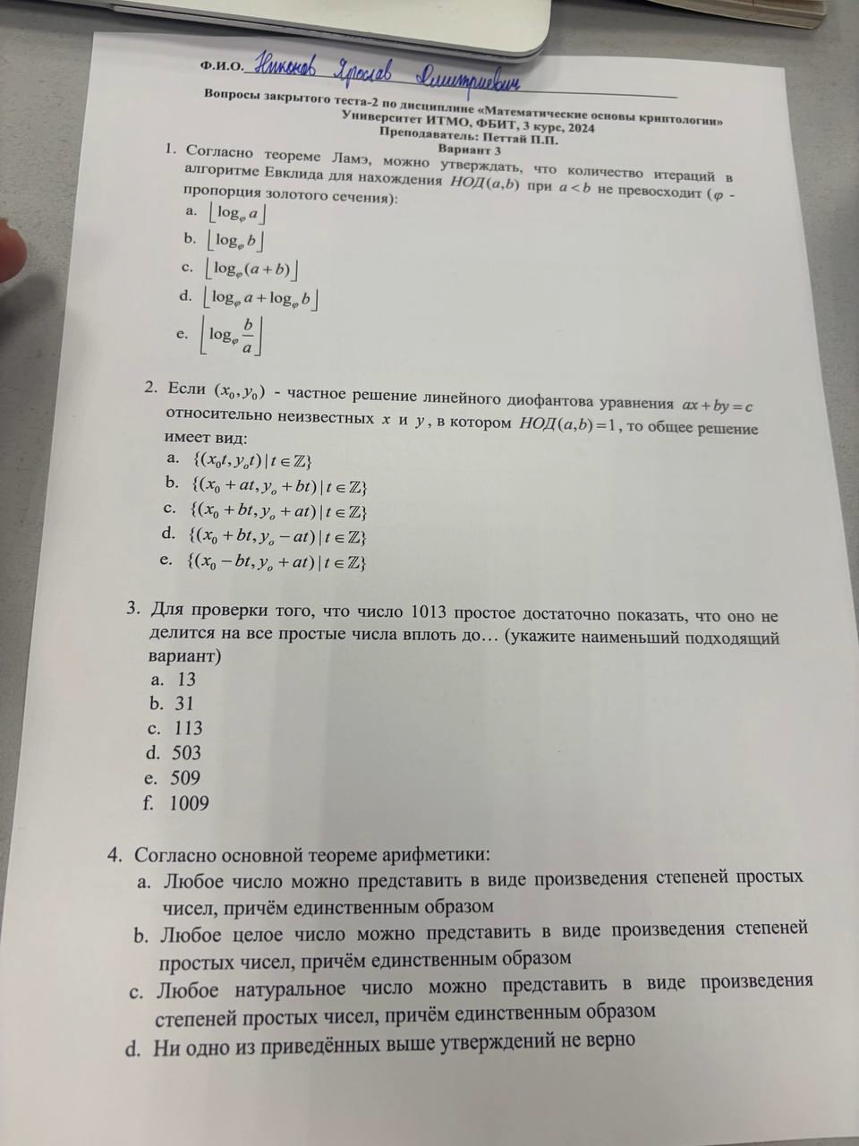

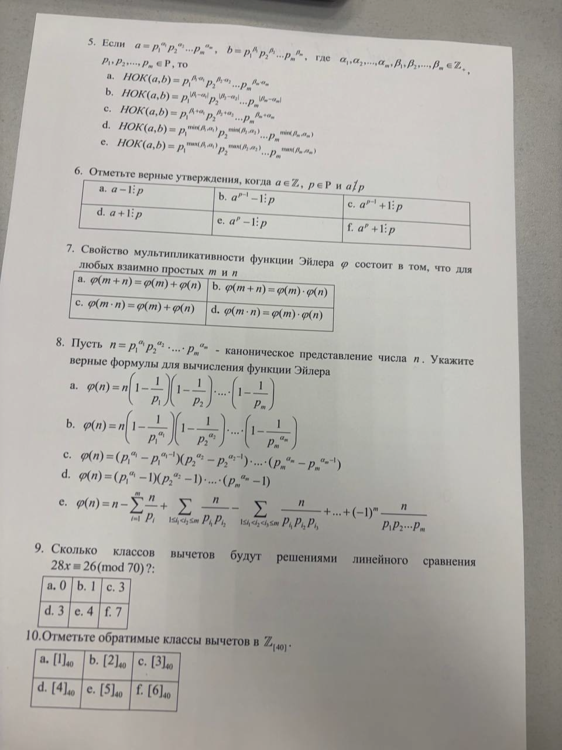

1. e
2. d
3. b
4. c
5. c
6. b
7. d
8. a,c
9. a
10. a, c

# Var-4

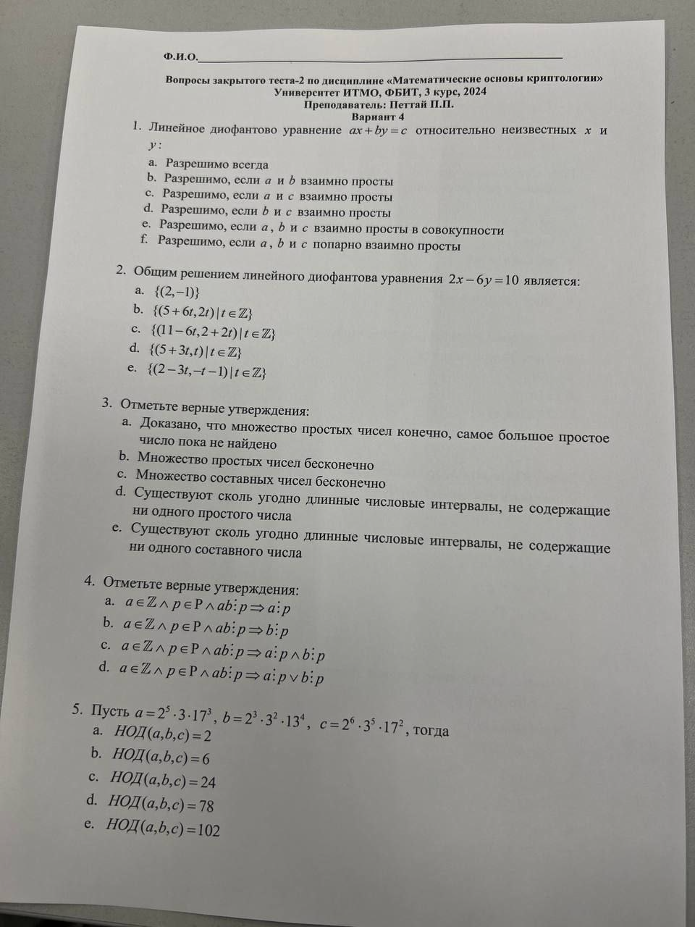

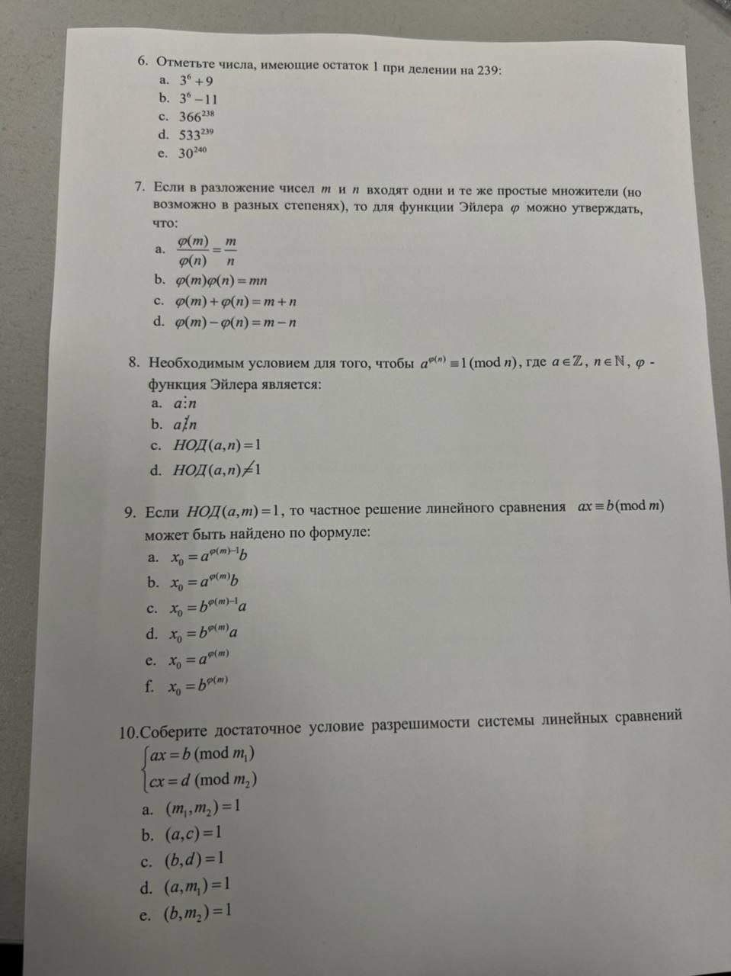

1. b
2. e
3. b,c,d
4. c
5. c
6. c
7. a
8. c
9. a
10. a